车架相关尺寸
车型 | 车型 | 参 数 | 备注
X3000 | 4×2 | （940-850）×300×80(单8) | S361 | 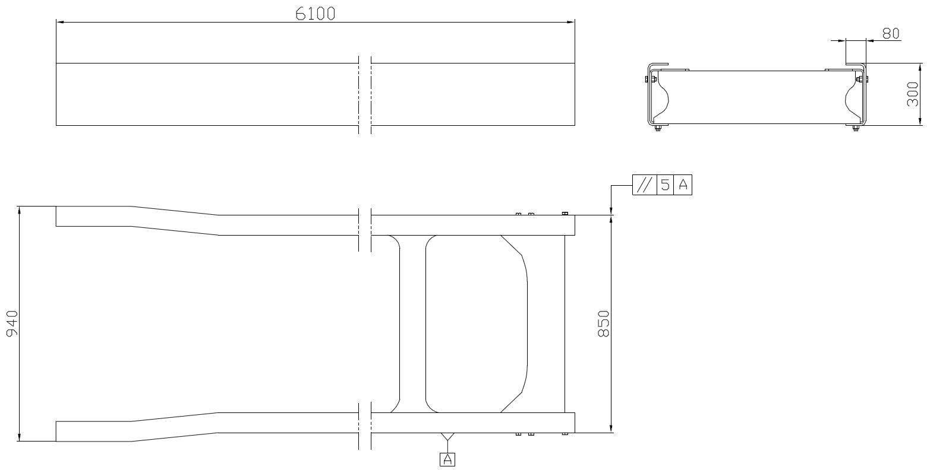
X3000 | 6×4 | 850×300×80（8+7） | K384 | 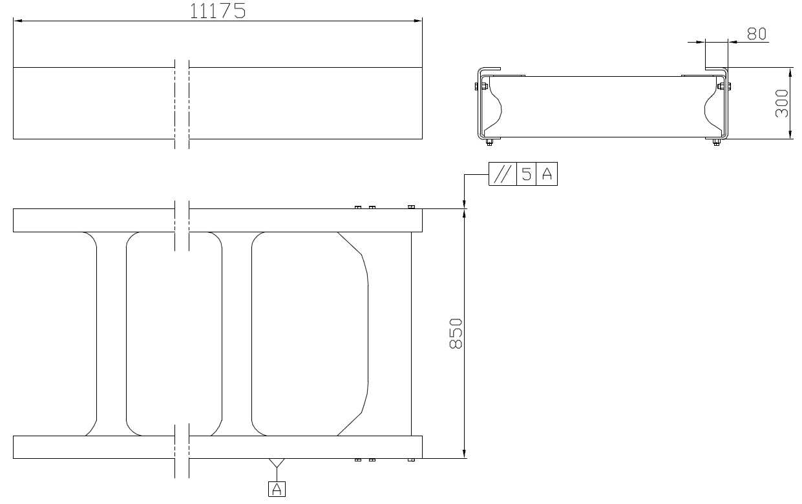
X3000 | 8×4 | 850×300×80（8+7) | O456  K456
M3000 | 4×2 | 850×270×80 (8+5) | S361 | 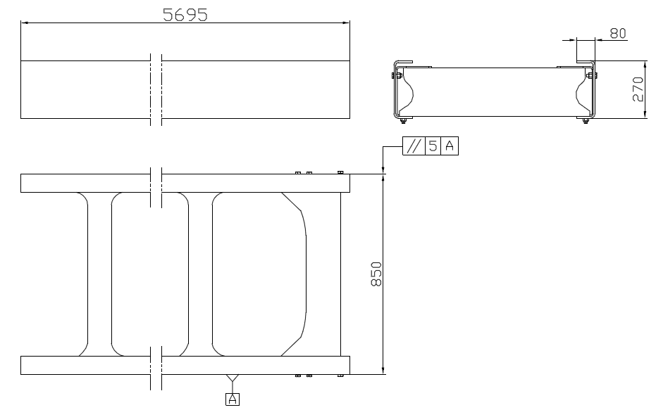
M3000 | 6×2 | 850×270×80 (8+4） | O469 | 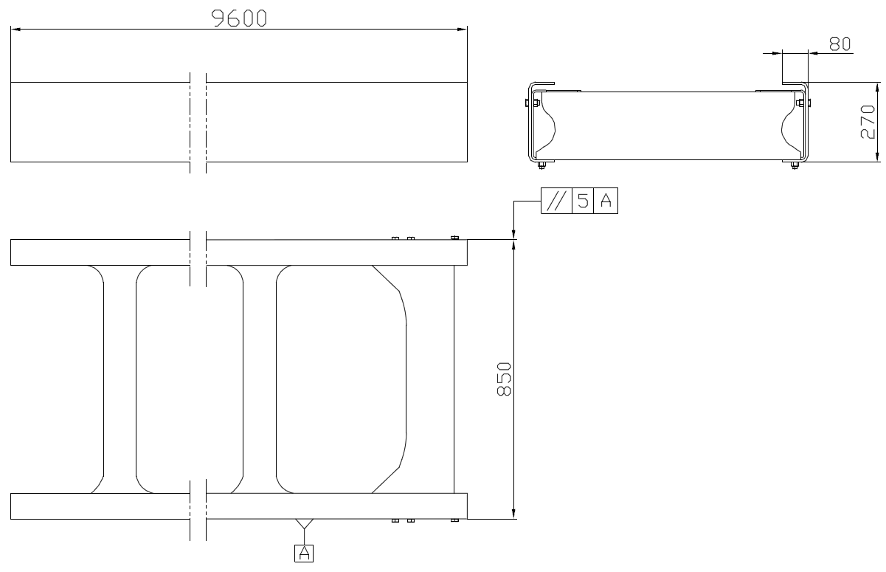
M3000 | 6×4 | 850×300×80 (8+5) | K384
M3000 | 8×4 | 850×300×80（8+7) | O456  K456
F3000 | 4×2 | /
F3000 | 6×4 | 850×300×80（8+7） | K384
F3000 | 8×4 | 850×300×80（8+7) | K456
L3000 | 4×2 | 870×250×80 (7+4) | O571 | 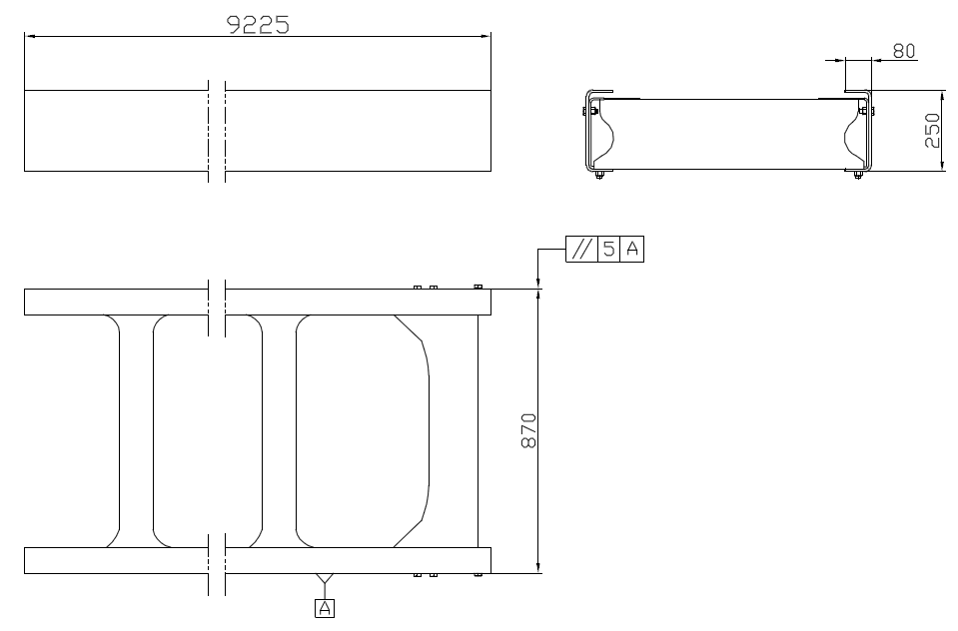
L3000 | 6×2 | 870×270×80 (单8) | O469 | 